**华北水利水电大学大学生暑期社会实践活动**

**简 报**

**第（40）期**

**社会实践活动领导小组办公室 2016年7月24日**

★警钟长鸣，你我同行

★网络教育的花开遍校园

★红星闪闪，万人签名在信阳

警钟长鸣，你我同行

——记爱之翼大上湾夏令营消防安全演习活动

7月23日，是我们2016华水爱之翼七彩暑假·大上湾夏令开始的第二个星期六。为了进一步加强学校安全工作，增强学校师生消防安全意识，提高学生对火灾的应急扑救处置能力，本着坚持“安全第一，预防为主”的方针和“以人为本”的思想，大上湾夏令营组织全校学生在操场进行了消防演习和干粉灭火器的使用及消防安全知识普及。尽管烈日炎炎，队员、孩子们还是热情高涨地一同参加了今天的消防演习活动。

下午16:40，演练活动开始。随着模拟火场的烟雾开始弥漫，警铃响起，全校师生有序地进行了紧急疏散、撤离。大家牢记逃生要领：“有序，低姿，捂口鼻”，在极短的时间内迅速安全地集合在操场。而后，演练负责人许泓源向全体学生提出了三个消防意识要点：第一，同学们平时一定要保持良好的消防安全习惯，禁止将火种带入教学楼、寝室等人员聚集场所，从根源消除火灾隐患；第二，119是我国的火警求救电话，当有火灾发生时，应第一时间拨打火警求救电话向火警求救；第三，面对火灾一定要冷静、镇定、不慌乱，采取正确的自救、求救措施，迅速有序疏散到操场空旷地带。随后，演练前演练负责人讲解了有关火灾现场的应急处置方案，灭火器的使用原理以及相关的注意事项。并亲自演练了灭火器的使用方法；在认真听讲及观摩后，老师们亲自体验了现场灭火的过程，面对熊熊燃烧的火堆，老师们表现的十分沉着，熟练地按照灭火的步骤和方法，将汽油燃起的浓烟大火成功的迅速扑灭，做到了冷静沉着的面对突发现象，成功快速地扑灭大火的消防标准。 最后，同学们在引导人员的指挥下依班次离开了空地，本次演习圆满结束。  
 通过本次的逃生自救及灭火技能演练，增强了学生们的消防安全意识。学生们对消防疏散的要领、意外情况的配合等相关知识有了更深刻的记忆和理解，对保护自身安全环节有了更深切的体会。通过这次演练，也进一步完善了我们校园安全设施，建立了强有力的疏散引导员队伍，为今后遇到不可预见的突发性的灾害事故加上了一层防护墙和保护伞。

为了每一位孩子的健康成长，我们一直在努力；

为了每一个孩子拥有安全的学习环境，我们一直在奋斗；

为了每一位孩子亲人的微笑，我们一直在拼搏。

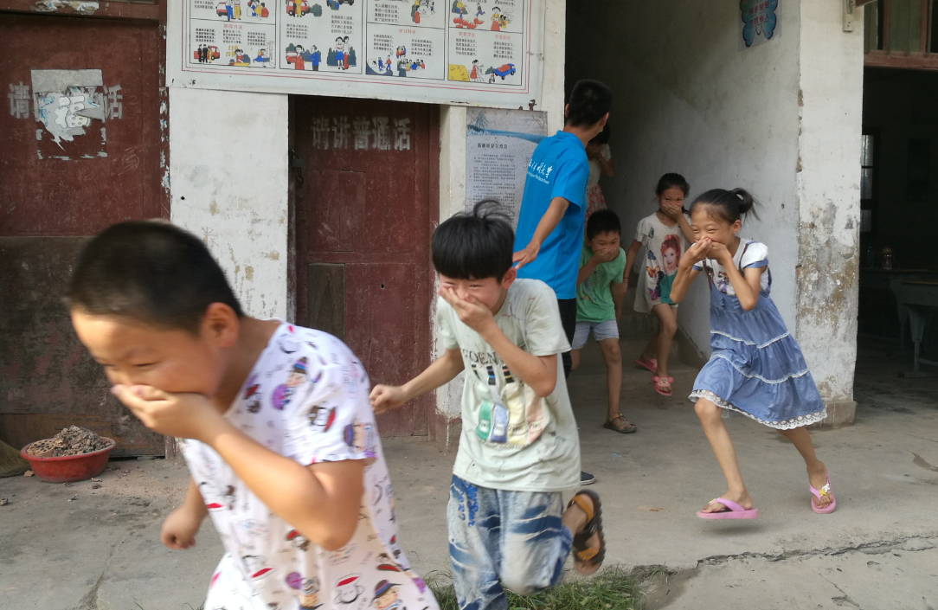消防安全演练

网络教育的花开遍校园

———“互联网+教育”进城镇—在线教育

平台的市场调查及推广队

7月23日，“酷暑天，葵榴发，喷鼻香十里荷花”。华北水利水电大学“互联网+教育”进城镇—在线教育平台的市场调查及推广队实践的第六天工作在东大学城中开始实行。今天，我们要继续完成的是有关于“互联网+教育”的实地调查和知识推广的工作。

经过前五天的校外实践后，我们发现取得的进展没有到达我们的目的要求。于是在昨天晚上我们一起来到办公室，大家再次商量战略方针，寻找前几天的不足，表扬优秀的精神。并且，对未来几天内的工作作出改善和修正。一步一营，才会做的更好！

在我们商讨后，一致决定未来几天主攻郑州市内的大学城。于是，今天我们以华水为中心，辐射的方式对周边的几个大学进行走进调查。“兰舟斜缆垂扬下，只宜辅枕簟向凉亭披襟散发”，室外36度的高温吓不退队员们的脚步，刺眼的太阳挡不队员们干劲。我们今日走访了兄弟院校郑州航空工业管理学院（简称郑州航院）和河南职业技术学院（简称河职），向众多的教师和留校研究生进行了我们微信公众平台的推广，出乎我们的意料，大家的接受度都很好，相比之前的社会人士，我们真切地感受到校园和社会还是存在很大的差距与不同的。

餐厅、家属楼、图书馆我们都进行了不少的问卷调查，总体的效果感觉非常好，因为大家非常的配合，我们取得了不小的进展。唯一让我们担心和伤心的是今天遇到了一个前所未有的突发情况，中午时间由于天气确实炎热，我们的一个队员因为本身身体较弱，一直有轻微的贫血，在大量的出汗和一直在高温下走动调查，身体开始吃不消了。出现了轻微中暑的情况，把我们都吓了一跳，大家赶快放下手中的工作，为他买了一些解暑的冰镇饮料与湿巾，好在问题并不严重，大家对他的身体状况也是十分关心，真的是“同甘共苦真感情！”兄弟情，手足情。尽管我们相识不久，但确是把每个人当成自己的亲兄弟。在经过紧急的避暑后，我们想着让中暑的队员提前回来，他的任务我们来替他完成。但是一句简单的“没事，继续吧”感染了我们所有人，不服输，不放弃的精神再次点燃了队友们的斗志。尽管最后我们还是减少了今天的预期工作量，毕竟身体健康才是第一，但依旧取得了不错的成绩。即使我们流的汗不能消解酷暑，我们也要用它来走向成功，有付出就会有回报，We firmly believe that。

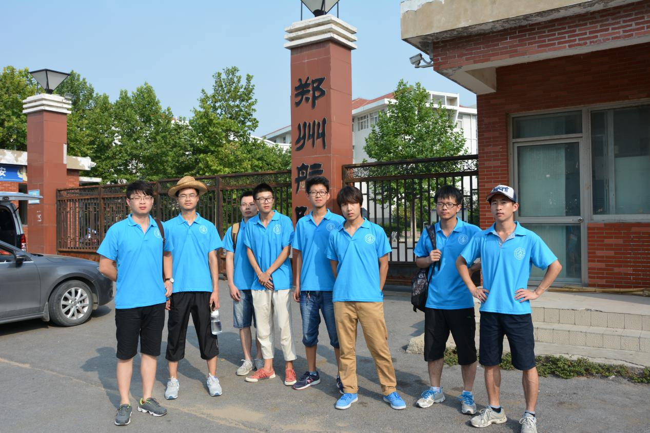队员在郑州航院合影

红星闪闪，万人签名在信阳

——电力学院红星闪闪社会实践队

7月24日，华北水利水电大学电力学院红星闪闪社会实践队活动继续进行着。在中国波澜壮阔的革命发展进程中，信阳有着举足轻重的地位。信阳是鄂豫皖苏区，豫鄂边抗日根据地和大别山解放区的重要组成部分。信阳市在土地革命时期是仅次于中央苏区的第二大革命根据地，是鄂豫皖苏区的首府所在地，是红军的摇篮，所以队员们选择在信阳市广场举行“红色精神代代传，忆苦思甜在我心”的万人签名活动。

红色文化是培育民族精神，发扬光荣传统，促进和谐发展的重要载体。信阳蕴含着丰富的红色文化资源，是红色首府所在地，是红军的诞生地，是红址密布的纪念地。作为我党的一项重要财富，红色资源对于队员们开展大学生思想政治教育，青少年道德素质教育以及社会主义精神文明建设，对于经济社会的可持续发展以及促进整个社会的和谐构建都具有非常重要的意义和价值。

举行万人签名活动，就是要把这种红色精神文化代代相传下去，让大家重新感受红色文化的魅力。广场上，人们看到队员们的签字活动，都表现出很有兴趣，大多都积极参与这个活动。其中有部分老人还特别激动，给队员们讲了一些故事，大家都很受益。

红色文化说大则大，说小则小，可以体现在每个小事上，相信经过队员们的努力，一定会带动更多的人发现红色文化的魅力！

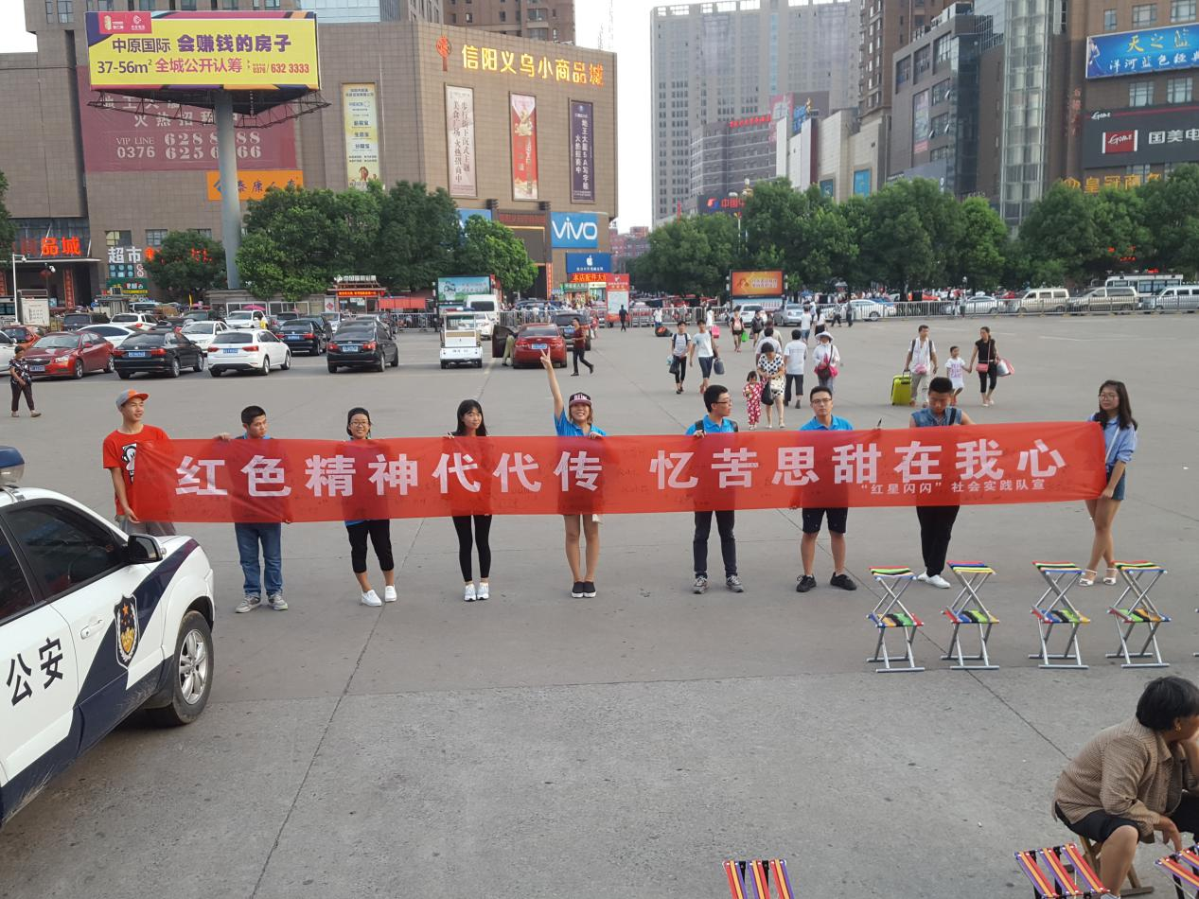加油！信阳，红星闪闪在路上！

红星闪闪照我行

**指 导：**祁 萌

**主　　审：**宋凯果

**主　　编：**任 智

**执行主编：**任梦圆 张 杨 李博文 李卓远

**联系地址：**华北水利水电大学团委(450011)

**联系电话：**0371-69127469

**电子邮箱：**1319106927@qq.com

**报：**团省委、校党委

**送：**党群各部门、各院、部、处